
MUNICÍPIO DE CAMBARÁ-PR
ORGANOGRAMA DO PODER EXECUTIVO (LC 156/2023)

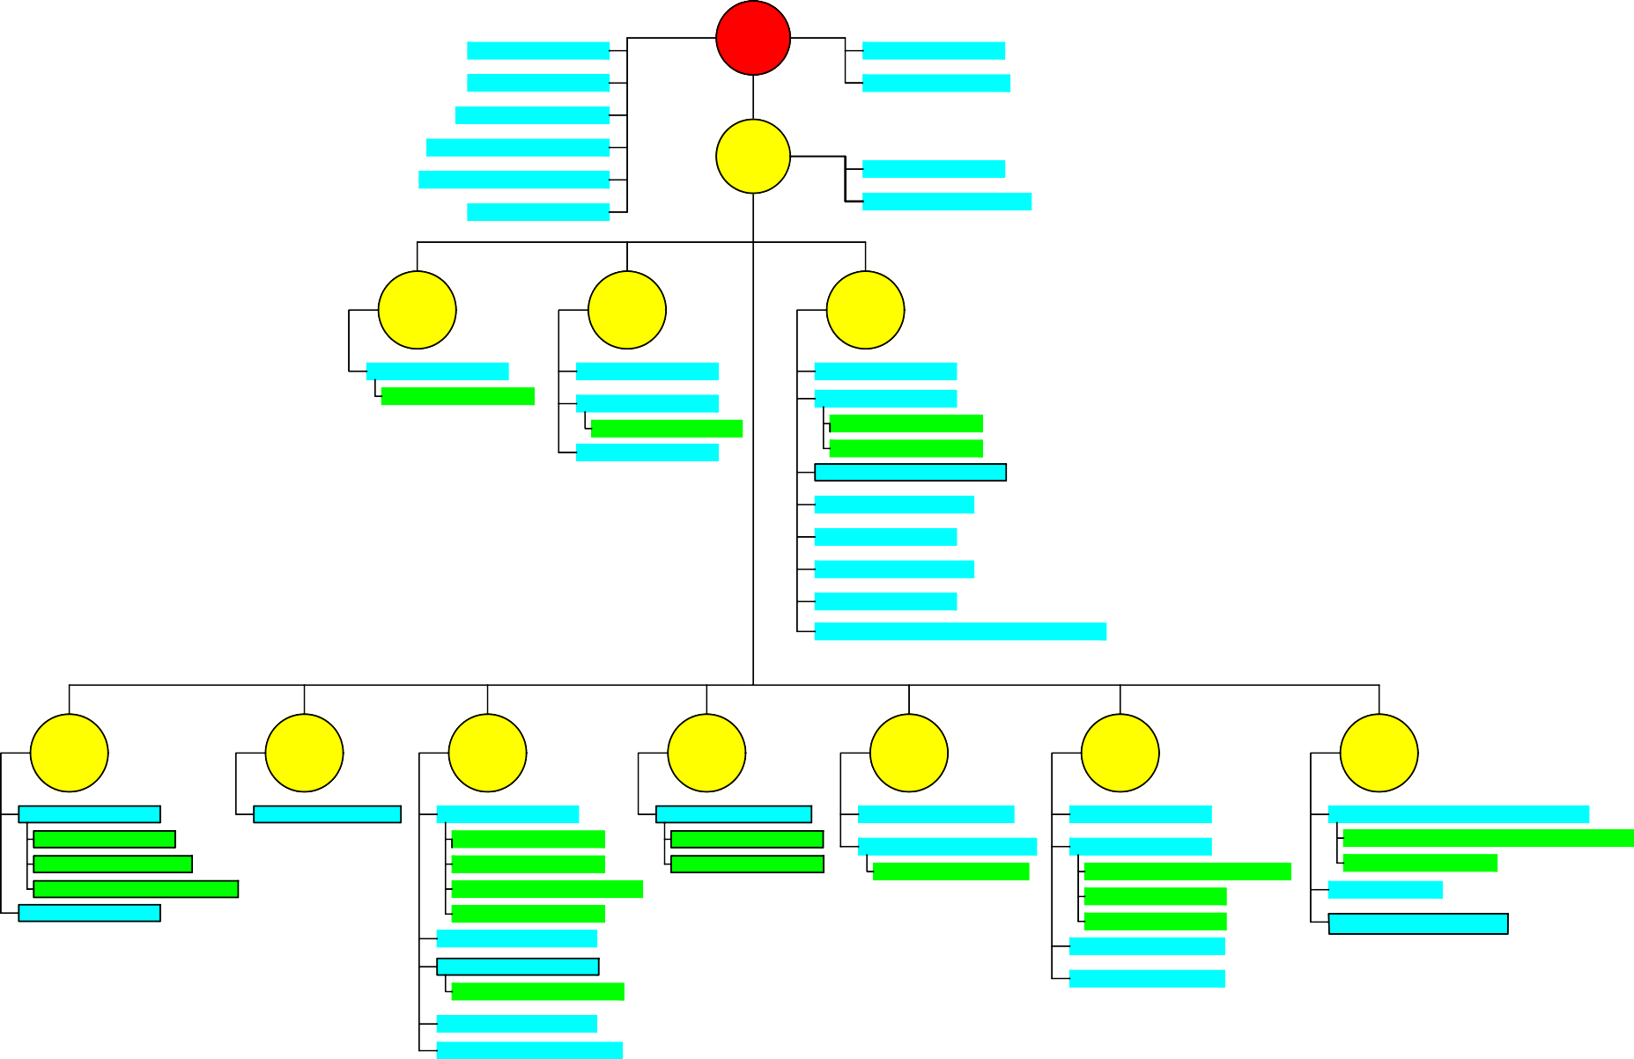
PREFEITO MUNICIPAL
UNIDADE DE CONTROLE INTERNO
CONSELHOS MUNICIPAIS
JUNTA DO SERVIÇO MILITAR JSM
PROCURADORIA GERAL DO MUNICÍPIO
UNIDADE MUNICIPAL DE EMISSÃO A CTPS

SEC. MUN. DE
GOVERNO
ASSESSORIA JURÍDICA DO PREFEITO
UNIDADE DE IDENTIFICAÇÃO DA POLÍCIA ESTADUAL
UNIDADE DE CADASTRAMENTO JUNTO AO INCRA
CAMBARAPREV
DEPARTAMENTO DE COMUNICAÇÃO SOCIAL

SEC. MUN.
DE PLANEJAMENTO

SEC. MUN.
DE FINANÇAS

SEC. MUN.
DE ADMINISTRAÇÃO

DEPARTAMENTO DE PLANEJAMENTO
DEPARTAMENTO DE CONTABILIDADE
DEPARTAMENTO DE RH

DIVISÃO DE GESTÃO DE CONVÊNIOS
DEPARTAMENTO DE TRIBUTAÇÃO
DEPARTAMENTO DE COMPRAS
DIVISÃO DE FISCALIZAÇÃO E COBRANÇA
DIVISÃO DE LICITAÇÃO

TESOURARIA
DIVISÃO DE GESTÃO DE CONTRATOS

DEPARTAMENTO DE TECNOLOGIA DA INFORMAÇÃO
DEPARTAMENTO DA GUARDA MUNICIPAL
DEPARTAMENTO DE DEFESA CIVIL
DEPARTAMENTO DE TRÂNSITO MUNICIPAL
DEPARTAMENTO DE PROTOCOLO
DEPARTAMENTO DE MANUTENÇÃO E CONSERVAÇÃO DO PATRIMÔNIO PÚBLICO

SEC. MUN.
EDUCAÇÃO E CULTURA

SEC. MUN.
ESPORTE E LAZER

SEC. MUN.
SAÚDE

SEC. MUN.
ASSISTÊNCIA SOCIAL

SEC. MUN.
AGRICULTURA E MEIO AMBIENTE

SEC. MUN.
INFRAESTRUTURA URBANA

SEC. MUN.
INDUSTRIA, COMERCIO, TURISMO,
AGRONEGÓCIO INOVAÇÃO
DEPARTAMENTO INDÚSTRIA, COMÉRCIO, AGRONEGÓCIO E INOVAÇÃO

DEPARTAMENTO DE EDUCAÇÃO

DEPARTAMENTO DE ESPORTE E LAZER

DEPARTAMENTO DE ASSISTÊNCIA SOCIAL

UNIDADES ESCOLARES DIVISÃO DO CRAS
DIVISÃO DE SALA DO EMPREENDEDOR, CRÉDITO, AGRONEGÓCIO E INOVAÇÃO
DEPARTAMENTO DE URBANISMO
DEPARTAMENTO DE OBRAS PÚBLICAS
DEPARTAMENTO DE AGRICULTURA E PECUÁRIA
DEPARTAMENTO DE MEIO AMBIENTE
DEPARTAMENTO DE SAÚDE
DIVISÃO DE AGENDAMENTO DO SUS

DIVISÃO DE TRANSPORTES DA EDUCAÇÃO DIVISÃO DO CREAS
DIVISÃO DA AGÊNCIA DO TRABALHADOR
DIVISÃO DE ADMINISTRAÇÃO DO CEMITÉRIO MUNICIPAL
SERVIÇO DE INSPEÇÃO MUNICIPAL
DIVISÃO DA FARMÁCIA MUNICIPAL

DIVISÃO ADMINISTRATIVA DE SERVIÇOS DE EDUCAÇÃO
DEPARTAMENTO DE TURISMO
DIVISÃO DE PAVIMENTAÇÃO URBANA
DIVISÃO DE PEDREIROS
DIVISÃO DE TRANSPORTES DA SAÚDE
DIVISÃO ADMINISTRATIVA DE SERVIÇOS DE SAÚDE

DEPARTAMENTO DE CULTURA
DEPARTAMENTO DO HOSPITAL MUNICIPAL

DEPARTAMENTO MUN. DE PROTEÇÃO E DEFESA DO CONSUMIDOR PROCON/CAMBARÁ
DEPARTAMENTO DE SERVIÇOS URBANOS
DIVISÃO DE VIGILÂNCIA EM SAÚDE AMBIENTAL
DEPARTAMENTO DE VIGILÂNCIA EM SAÚDE

DEPARTAMENTO RODOVIÁRIO MUNICIPAL

OUVIDORIA DA REDE MUNICIPAL DE SAÚDE
DEPARTAMENTO DE ATENÇÃO PRIMÁRIA À SAÚDE

